**УВИДЬТЕ СВОЕГО РЕБЕНКА**

Родителям **необходимо регулировать количество времени, проводимое детьми в интернете** каждый день. Помогите вашему ребенку найти время для других занятий.

Некоторые негативные эффекты, большого времяпрепровождения за “экраном”:

- развивается ожирение;

- гиподинамия приводит к слабости мышц;

- развивается дистрофия сетчатки глаза;

- развивается компульсивное поведение,

- развивается устойчивая агрессия;

- развиваются депрессии, беспокойства и расстройства внимания;

- развивается интернет зависимость;

- продолжительное пребывание в положении сидя наносит вред системе кровообращения, взывает возникновение проблем в области седалищного нерва и позвоночника, нарушение осанки и приводит к сколиозу;

- развивается варикозная болезнь;

- появляются проблемы в естественном общении, в вовлеченности в домашние дела, в проведении совместного семейного досуга.

***А может быть пришло время увидеть эти проблемы и начать общаться с ребенком?***

СТАТИСТИКА РОССИИ

o 68% подростков (14-16 лет) почти постоянно находятся онлайн.

o 56% несовершеннолетних пользователей в России говорят, что не могут обойтись без него

o 80% детей проводят в Сети в среднем три часа в день, а каждый седьмой – 8 часов и более.

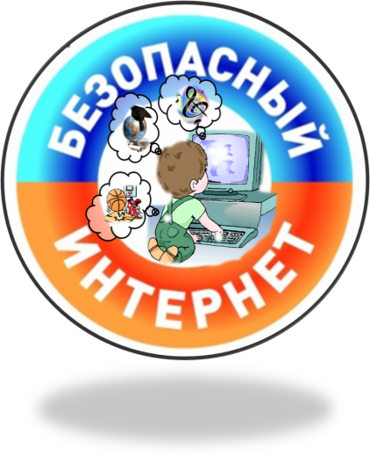

**4 основные группы**

**повышенного риска**

**для ребенка**:

**** **Постоянный свободный доступ к информации негативного содержания.**

** Криминальные контакты в интернете.**

** Хищение и утечка персональных данных.**

** Интернет-зависимость.**

**УБЕРЕЧЬ ДЕТЕЙ ОТ КИБЕРПРЕСТУПЛЕНИЙ**

**Управление Роскомнадзора по Смоленской области**

**(4812) 30-23-50**

**«Телефон доверия» УМВД России по Смоленской области**

**8(4812) 38-05-35,**

**112 (круглосуточно)**

**Интернет-ресурсы**

**портал «Я – Родитель»** [**http://www.ya-roditel.ru/**](http://www.ya-roditel.ru/)

**Линия помощи**

**«ДЕТИ ОНЛАЙН»**

[**www.**](http://www.)**detionline.com/helpline/risks**

**Информационный портал**

**о всех видах зависимостей, связанных с компьютерными и мобильными устройствами**

[**http://netaddiction.ru/1**](http://netaddiction.ru/1)

**ИНТЕРНАЦИОНАЛЬНЫЙ ЦЕНТР СПАСЕНИЯ ДЕТЕЙ ОТ КИБЕРПРЕСТУПЛЕНИЙ**

Генеральный директор

***Пестов Сергей Владимирович***

[**http://62ru.ru**](http://62ru.ru)

**+79009037708**

**НЕ ПОТЕРЯЙТЕ СВЯЗЬ С РЕБЕНКОМ**

**ПАМЯТКА ДЛЯ РОДИТЕЛЕЙ**



***История развития человечества свидетельствует о том, что любое техническое новшество способствует решению одних проблем и порождает другие.***

***Интернет в этом плане не является исключением.***

***Постулаты общения***

***с ребенком***

**Посмотрите со стороны…**

**1. Чаще общайтесь с ребенком.**

- Рассказывайте о себе, делитесь впечатлениями, переживаниями, это формирует модель общения у ребенка;

- проявляйте заинтересованность в озвученных проблемах ребенка и оказывайте ему всестороннюю поддержку;

-учите ребенка не уходить от проблем, а научите решать их. Совместно моделируйте в разговоре ситуации, предоставляя право выбора решения собеседнику;

- старайтесь быть инициатором откровенного, открытого общения.

**2. Выслушивайте ребенка.**

- Будьте внимательны к ребенку;

- выслушивайте его точку зрения;

- уделяйте внимание чувствам ребенка, избегайте споров, и конфликтных ситуаций, формируйте убеждения в беседах, уважайте его взгляды;

- не запрещайте безапелляционно, аргументируйте свое мнение, спрашивайте, интересуясь его позицией;

- не проявляйте настойчивость и авторитарность в общении;

- давайте возможность высказывать свое мнение, выслушивайте до конца;

- давайте возможность делать самостоятельные выводы;

- показывайте вашу заинтересованность в разговоре.



**3. Ставьте себя на место ребенка.**

- Рассмотрите ситуацию с точки зрения ребенка;

- важно проявлять понимание и показывать, как вам это знакомо;

- дайте возможность вернуться к теме, если в дальнейшем у него будет желание;

- проявляйте участие всегда, когда это необходимо ребенку.

**4. Проводите время вместе.**

Поддерживая увлечения вашего ребенка, способствующие развитию и поднятию самооценки, вы делаете совместный досуг не только полезным, но и приятным, что так же способствует повышению взаимного доверия.

**5. Ненавязчиво контролируйте с кем общается ваш ребенок.**

Авторитарность некоторых сверстников может значительно влиять на формирование мнения и дальнейшие поступки вашего ребенка. Зачастую от окружения во многом зависит поведение ребенка. Окружением формируется отношение ребенка к старшим, к своим обязанностям, к школе, так же и в других направлениях.

**6. Не подавляйте личность в ребенке.**

Для любого человека важно чувствовать себя значимым, особенным и нужным. Помогайте развить положительные качества у вашего ребенка, в дальнейшем опирайтесь на них. Радуясь достижениям вашего ребенка, вы тем самым повышаете уровень его самооценки. Так же не забывайте, что любому человеку необходима определенная свобода, не противоречащая здравому смыслу.

**7. Подавайте положительный пример.**

Дети чувствуют ложь. Если вы будете что-то констатировать, а в действительности будете поступать иначе, все ваши усилия будут обречены на провал.

**8. Помогайте детям ставить реалистичные цели.**

**Небольшие, но реальные победы формируют уверенность.**

**9. Исправляя ошибки, критикуйте поступки и действия, а не самого ребенка.**

**10. Давайте ребенку настоящую ответственность.**

Дети, у которых есть обязанности по дому, считают себя значимыми в семье. Выполнение своих обязанностей они воспринимают как достижение.

11. Любите своего ребенка

Не забывайте говорить о своих чувствах, обнимайте, целуйте, - родительская любовь помогает ребенку уверенно идти по жизни, чувствовать поддержку со стороны родных, а также учит ребенка принимать себя и других, такими какие они есть. Дети никогда не бывают слишком взрослыми. У нас не так много времени в жизни чтобы ему не повторять, что он самый любимый и самый дорогой.

